I. Thông tin nhóm
STT | Họ tên | MSSV | Hình ảnh | Ghi chú
1 | Hà Thị Phương Thảo | 0912430 | 
2 | Nguyễn Thị Thanh Thảo | 0912431 | 
3 | Trương Nguyễn Thủy Tiên | 0912463 | 
4 | Nguyễn Văn Tiến | 0912469 |  | Nhóm trưởng

II. Bảng phân công công việc
STT | Nội dung công viẹc | Thành viên 1  0912430 | Thành viên 2  0912431 | Thành viên 3  0912463 | Thành viên 4  0912469
1 | Vẽ sở đồ ER
2 | Tổng hợp tài liệu

III. Bài làm:
1. Phân tích yêu cầu đề bài xây dựng mô hình ER
- Mô hình ER nhận được khi phân tích yêu cầu đề bài:
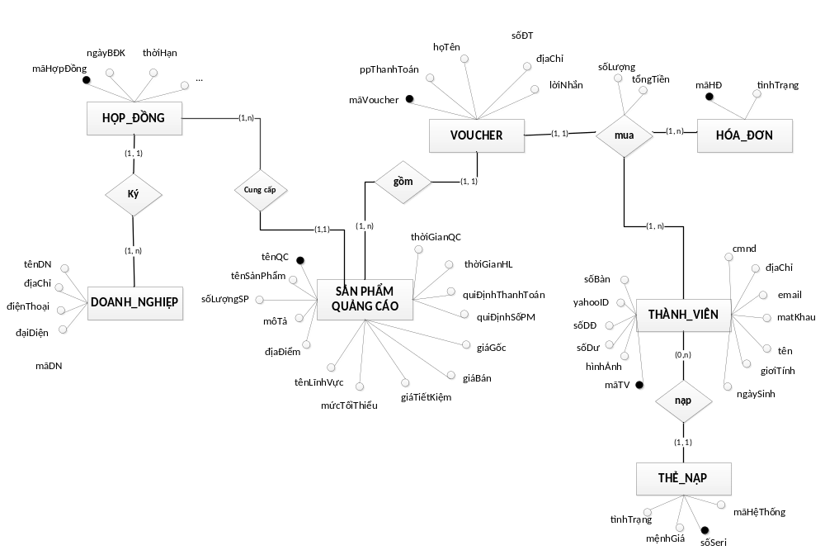
- Trên sơ đồ phần DEAL thể hiện việc quảng cáo sản phẩm của doanh nghiệp
2. Chuyển thành tập < Q_{i}, F_{i} >
DOANH_NGHIỆP | mãDN | tênDN | đạiDiện | địaChỉ | điệnThoại

SẨN_PHẨM_QUẢNG_CÁO | tênQC | tênSảnPhẩm | môtả | địađiểm | tênLĩnhVực | sốLượng

SẨN_PHẨM_QUẢNG_CÁO | mứcTốiThiểu | giáTiếtKiệm | giáBán | giáGốc
SẨN_PHẨM_QUẢNG_CÁO | quiĐịnhSốPM | quiĐịnhThanhToán | thờiGianHL | thờiGianQC

VOUCHER | mãVC | ppThanhToán | họTên | sốĐT | địaChỉ | lờiNhắn | tênQC | mãHĐ

HÓA_ĐƠN | mãHĐ | tìnhTrạng | giáTrị | sốLượng | tổngTiền

THÀNH_VIÊN | mãTV | email | mậtKhẩu | tên | giớiTính | ngàySinh | cmnd

THÀNH_VIÊN | sốDư | hìnhẢnh

THÀNH_VIÊN | cmnd | địaChỉ | yahooID | sốDĐ | sốBàn

THẺ_NẠP | sốSeRi | mãHệThống | tìnhTrạng | MệnhGiá | ngườiNạp | mãTV

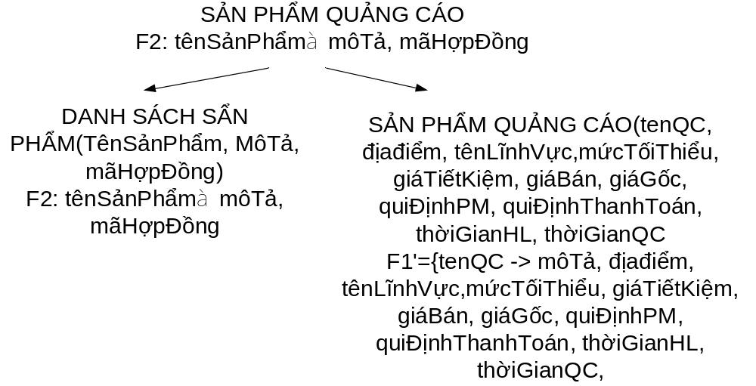
3. Đánh giá lược đồ:
HỢP_ĐỒNG | mãHợpĐồng | ngàyBDK | thờiHạn | mãDN

